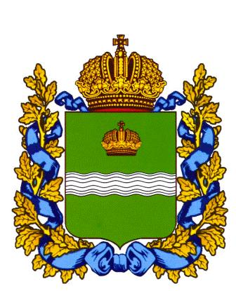
Администрация (исполнительно-распорядительный орган) муниципального района «Жиздринский район»
Калужской области
ПОСТАНОВЛЕНИЕ

от 19 февраля 2024 г. № 80
О внесении изменений в постановление администрации МР «Жиздринский район» от 28 марта 2013 г. № 302а (в ред. от 05.06.2019
№ 312)
В соответствии с Федеральным законом от 25.12.2008 № 273-ФЗ «О противодействии коррупции», пунктом 35 части 1 статьи 9 Устава муниципального района «Жиздринский район»
ПОСТАНОВЛЯЮ:
1. Перечень должностей муниципальной службы администрации МР «Жиздринский район», при назначении на которые граждане и при замещении которых муниципальные служащие обязаны представлять сведения о своих доходах, об имуществе и обязательствах имущественного характера, а также сведения о доходах, об имуществе и обязательствах имущественного характера своих супруги (супруга) и несовершеннолетних детей, утвержденный постановлением администрации МР «Жиздринский район» от 28.03.2013 № 302а (в ред. от 05.06.2019 № 312) дополнить строками следующего содержания:
ДОЛЖНОСТНЫЕ ЛИЦА ОРГАНОВ МУНИЦИПАЛЬНОГО КОНТРОЛЯ
руководитель (заместитель руководителя) органа муниципального контроля;
муниципальный инспектор
2. Настоящее постановление вступает в силу после его подписания и распространяет свое действие на правоотношения, возникшие с 1 января 2024 года.
3. Контроль за исполнением настоящего постановления возложить на заместителя Главы администрации МР «Жиздринский район» по управлению делами.

Глава администрации
МР «Жиздринский район» А.Е. Барыбин

